Kraków, 19.09.2018r.
41% ruchu w polskim Internecie pochodzi spoza Polski
Z najnowszych badań przeprowadzonych na próbie ponad 600 tys. serwisów WWW wynika, że 41% z nich odwiedzanych jest spoza terytorium Polski. Analizie poddano ponad 1 000 000 000 (1 miliard) zapytań przychodzących na serwery największego dostawcy usług hostingowych w Polsce, spółki nazwa.pl. Wyniki dają zupełnie nowy obraz tego, jak wygląda ruch w polskim Internecie i tego, na co powinien zwrócić uwagę rynek e-commerce. Okazuje się, że szybkość ładowania się stron WWW może mieć kluczowe znaczenie dla sukcesu w e-handlu.
Spośród 38,14 mln Polaków aż 78% korzysta z Internetu (29,75 mln). Tym bardziej zaskakuje skala ruchu, na polskich serwisach, przychodzącego spoza granic naszego kraju. Jak wskazują wyniki analiz przeprowadzonych przez nazwa.pl, największą grupę użytkowników odwiedzających krajowe strony (21%) stanowią internauci pochodzący z Europy oraz mieszkańcy Ameryki Północnej (15%). Pozostałe lokalizacje generowały 5% ruchu na polskich serwisach. Dane te wyraźnie wskazują potencjał dla rynku e-commerce. Jednak, aby dokonać konwersji ruchu na ilość zamówień, należy zadbać o szybkość działania strony WWW, uwzględniając właśnie 41% potencjalnych klientów spoza Polski.
Wykres 1. Analiza ruchu do polskich serwisów WWW przeprowadzona na podstawie 1 mld zapytań do 600 tys. domen.
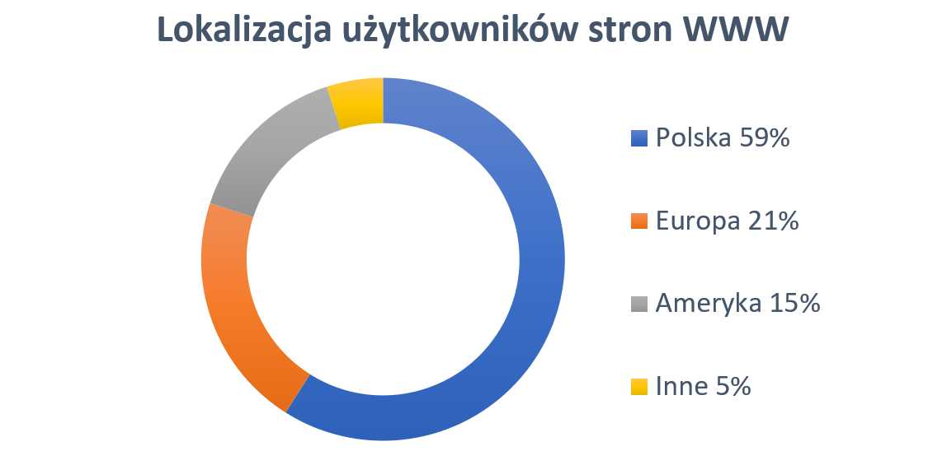
Źródło: badania własne nazwa.pl
W erze globalizacji korzystanie z usługodawcy hostingowego optymalizującego szybkość działania stron WWW, nie tylko w Polsce, ale również poza jej granicami, może przynieść realne zyski. W związku z tym, że aż 41% ruchu do stron WWW kierowane jest spoza Polski, wybór nieodpowiedniego dostawcy usług hostingowych może oznaczać utratę ponad 1/3 odwiedzin. Zbyt długie wczytywanie stron WWW może bowiem oznaczać rezygnację użytkowników z ich odwiedzenia. Z badań przeprowadzonych przez Google wynika, że strona ładująca się powyżej 5 sekund (w porównaniu do tej ładującej się 1 sekundę) traci blisko 40% konwersji, a współczynnik odrzuceń rośnie o ponad 100%.
Uzyskane wyniki potwierdzają wcześniejsze obserwacje dotyczące ilości zapytań do serwerów DNS Anycast nazwa.pl, gdzie również ponad 40% zapytań kierowane było spoza Polski. -Serwery DNS Anycast nazwa.pl, zlokalizowane w kilkunastu miastach na 6 kontynentach, przyspieszają działanie serwisów WWW obsługiwanych przez nazwa.pl o kilkanaście procent w stosunku do stron umieszczonych na serwerach innych dostawców - tłumaczy Krzysztof Cebrat, prezes zarządu nazwa.pl.
Niebagatelne znaczenie dla szybkości wczytywania się strony WWW ma również zapewnienie szybkiej transmisji danych na trasie od serwera do komputera użytkownika oraz odpowiednio dużej przepustowości łącza. Parametry takie można osiągnąć poprzez bezpośrednie połączenia pomiędzy operatorami internetowymi z pominięciem firm pośredniczących w transmisji. Połączenia takie realizuje się zazwyczaj przy użyciu łącz światłowodowych w niezależnych punktach wymiany ruchu. - Bezpośrednia wymiana ruchu w węzłach znajdujących się we Frankfurcie, Nowym Jorku (DE-CIX) czy Amsterdamie (AMS-IX), w których znajduje się infrastruktura nazwa.pl, spowodowała wzrost ilości wyświetleń stron WWW naszych Klientów wśród osób łączących się z Europy i USA. Jest to zrozumiałe, bo strony te działają teraz dużo szybciej, niezależnie od pory dnia - wyjaśnia Krzysztof Cebrat, prezes zarządu nazwa.pl.
Ciekawym rozwiązaniem przyspieszającym ładowanie się serwisów WWW jest także technologia Content Delivery Network (CDN), czyli duży, rozproszony system dostarczania treści do wielu centrów danych i punktów wymiany ruchu w Internecie. Technologia ta wdrażana jest przez największych dostawców usług, zapewniając użytkownikom znacznie szybszy dostęp do danych zawartych na serwerach.
Powyższe dane, analizowane na bazie blisko 25% domen funkcjonujących w Polsce, jasno wskazują, że aby odnosić sukcesy, nie można ograniczać się tylko do rynku polskiego, ale należy zapewnić prawidłową obsługę również dla użytkowników łączących się spoza terytorium Polski. Kilkunastoletnia obecność Polski w Unii Europejskiej, wymiana handlowa z firmami w UE, emigracja zarobkowa i duża liczba podróżujących Polaków powoduje, że należy zadbać o to, aby serwis WWW był doskonale widoczny nie tylko w Polsce, ale i poza jej granicami.

https://wearesocial.com/uk/blog/2018/01/global-digital-report-2018
https://www.thinkwithgoogle.com/marketing-resources/data-measurement/mobile-page-speed-new-industry-benchmarks/

